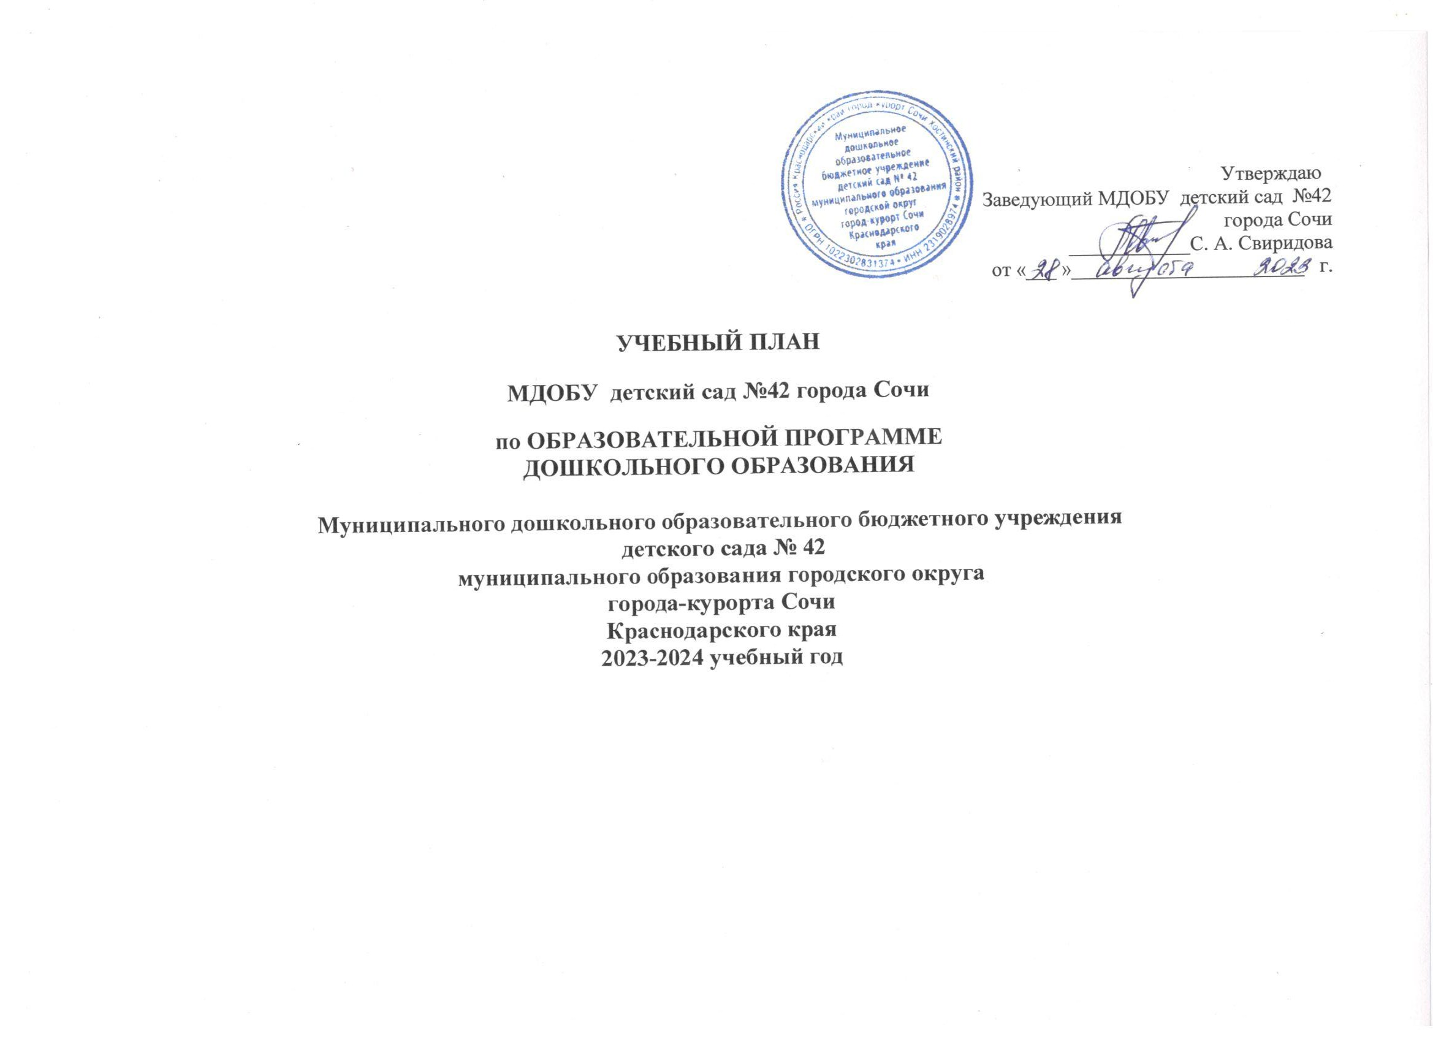

Пояснительная записка

Учебный план МДОБУ детский сад № 42 города Сочи на 2023 – 2024 учебный год разработан в соответствии с:
- Федеральным законом от 29.12.2012г. № 273-ФЗ «Об образовании в Российской Федерации» (пункт 1 статья 9,статья 12; пункт 4 статья 13, пункты 1,2,4, 5, 6, 8 статьи 14;пункты 1,2,6,7 статьи 18; пункты 2,3, статьи32; пункты 1,5,7 статьи 51);
- Приказом Министерства образования и науки Российской Федерации от 30.08.2013 № 1014 «Об утверждении порядка организации и осуществления образовательной деятельности по основным общеобразовательным программах- образовательным программам дошкольного образования» ;
- Образовательной программе дошкольного образования МДОБУ детского сада № 42 города-курорта Сочи
- Санитарно-эпидемиологическими правилами и нормативами СанПиН 2.4.1.3049-13 «Санитарно-эпидемиологические требования к устройству, содержанию и организации режима работы дошкольных образовательных учреждений», от 13.05.2013г.;
- Приказом Министерства образования и науки Российской Федерации от 17.10.2013 № 1155 «Об утверждении федерального государственного стандарта дошкольного образования»;
- Методическими рекомендациями КРИППО «Организация деятельности дошкольных образовательных организаций в условиях введения федерального государственного образовательного стандарта в 2014 – 2015 учебном году»
- Письмом «Комментарии к ФГОС дошкольного образования» Министерства образования и науки Российской Федерации от 28.02.2014 г. № 08-249
- Федеральный закон от 24.09.2022 №371-ФЗ «О внесении изменений в Федеральный закон «Об образовании в Российской Федерации» и статью 1 Федерального закона "Об обязательных требованиях в Российской Федерации"

Учебный план МДОБУ детского сада № 42 города Сочи на 2023 – 2024 учебный год является нормативным актом, устанавливающим перечень образовательных областей и объём учебного времени, отводимого на проведение организованной образовательной деятельности.

Учебный год начинается с 1 сентября и заканчивается 31 мая. Детский сад работает в режиме пятидневной рабочей недели.
В 2023 - 2024 г. в МДОБУ детский сад №42 города Сочи функционирует 4 общеобразовательных группы, укомплектованных в соответствии с возрастными нормами:
- Младшая группа (2-4 лет)
- Средняя группа (4-5 лет)
- Старшая - подготовительная к школе группа (5 -7 лет)
- Группа кратковременного пребывания (2-7 лет)

Коллектив дошкольного образовательного учреждения работает по Образовательной программе дошкольного образования МДОБУ детского сада № 42 города-курорта Сочи на основе ФОП ДО.
Методическое обеспечение Образовательной программы соответствует перечню методических изданий, рекомендованных ФОП ДО.
Учебный план МДОБУ детский сад №42 города Сочи соответствует Уставу ДОУ, общеобразовательной и парциальным программам, обеспечивая выполнение «Временных (примерных) требований к содержанию и методам воспитания и обучения, реализуемых в ДОУ», гарантирует ребенку получение комплекса образовательных услуг.
В структуре учебного плана выделяются инвариантная и вариативная часть. Инвариантная часть обеспечивает выполнение обязательной части основной общеобразовательной программы дошкольного образования составляет не менее 60% от общего нормативного времени, отводимого на освоение образовательной программы дошкольного образования.
В соответствии с требованиями основной общеобразовательной программы дошкольного образования в инвариантной части Плана определено время на образовательную деятельность, отведенное на реализацию образовательных областей.
В инвариантную часть плана включены четыре направления, обеспечивающие физкультурно-спортивное, эколого-краеведческое, художественно-эстетическое и нравственно-патриотическое развитие детей.
Каждому направлению соответствует определенные образовательные области:
- Эколого-краеведческое развитие – «Социально-коммуникативное», «Познавательное», «Речевое»;
- Нравственно-патриотическое развитие – «Познавательное», «Социально-коммуникативное», «Речевое»;
- Художественно-эстетическое развитие – «Художественно-эстетическое»;
- Физкультурно-спортивное развитие – «Физическое развитие».
Содержание педагогической работы по освоению детьми образовательных областей "Физическое развитие", "Познавательное развитие", "Социально-коммуникативное развитие", "Художественно-эстетическое развитие" входят в расписание организованной образовательной деятельности. Они реализуются как в обязательной части и части, формируемой участниками образовательного процесса, так и во всех видах деятельности и отражены в календарном планировании.
При составлении учебного плана учитывались следующие принципы:
•принцип развивающего образования, целью которого является развитие ребенка;
•принцип научной обоснованности и практической применимости;
•принцип соответствия критериям полноты, необходимости и достаточности;
•принцип обеспечения единства воспитательных, развивающих и обучающих целей и задач процесса образования дошкольников, в процессе реализации которых формируются знания, умения, навыки, которые имеют непосредственное отношение к развитию дошкольников;
•принцип интеграции непосредственно образовательных областей в соответствии с возрастными возможностями и особенностями воспитанников, спецификой и возможностями образовательных областей;
•комплексно-тематический принцип построения образовательного процесса;
•решение программных образовательных задач в совместной деятельности взрослого и детей и самостоятельной деятельности детей не только в рамках непосредственно образовательной деятельности, но и при проведении режимных моментов в соответствии со спецификой дошкольного образования;
•построение непосредственно образовательного процесса с учетом возрастных
особенностей дошкольников, используя разные формы работы.
Количество и продолжительность непрерывной непосредственно образовательной деятельности устанавливаются в соответствии с санитарно - гигиеническими нормами и требованиями (СанПиН 2.4.1.3049-13):
- Продолжительность непрерывной непосредственно образовательной деятельности:
- для детей от 2 до 3 лет – не более 10 минут,
- для детей от 3 до 4 лет – не более 15 минут,
- для детей от 4 до 5 лет – не более 20 минут,
- для детей от 5 до 6 лет – не более 25 минут,
- для детей от 6 до 7 лет – не более 30 минут.
Максимально допустимый объём образовательной нагрузки в первой половине дня:
- в младшей и средней группах не превышает 30 и 40 минут соответственно,
- в старшей и подготовительной группах – 45 минут и 1,5 часа соответственно.
В середине времени, отведённого на непрерывную образовательную деятельность, проводятся физкультурные минутки.
Перерывы между периодами непрерывной образовательной деятельности – не менее 10 минут.
Образовательная деятельность с детьми старшего дошкольного возраста может осуществляться во второй половине дня после дневного сна. Её продолжительность составляет не более 25 – 30 минут в день. В середине непосредственно образовательной деятельности статического характера проводятся физкультурные минутки. Так же образовательная деятельность с детьми 2-3 лет может осуществляться во второй половине дня после дневного сна. Её продолжительность составляет не более 10 минут в день. Допускается осуществлять образовательную деятельность на игровой площадке во время прогулки.
Образовательную деятельность, требующую повышенной познавательной активности и умственного напряжения детей, организуется в первую половину дня.

Форма организации занятий: с 2 до 3 лет (подгрупповые), с 3 до 7 лет (фронтальные).
В образовательном процессе используется интегрированный подход, который позволяет гибко реализовывать в режиме дня различные виды детской деятельности.
Организация жизнедеятельности МДОБУ предусматривает, как организованные педагогами совместно с детьми (ООД, развлечения, праздники) формы детской деятельности, так и самостоятельную деятельность детей. Режим дня и сетка занятий соответствуют виду и направлению МДОБУ.
Парциальные программы являются вариативным дополнением к Образовательной программе дошкольного образования МДОБУ детского сада № 42 и составляют не более 40% от общей учебной нагрузки.
Вариативная часть учебного плана: часть учебного плана, формируемая участниками образовательного процесса ДОО, обеспечивает вариативность образования, отражает приоритетное направление деятельности МДОБУ и расширение области образовательных услуг для воспитанников.
В части программы, формируемой участниками образовательных отношений, МДОБУ представлены парциальные образовательные программы, направленные на развитие детей в нескольких образовательных областях.
Во всех группах в образовательной области «Познавательное развитие» реализуется парциальная программа «Юный Эколог Кубани» (региональный компонент) (разработана коллективом педагогов МДОУ № 67 г. Сочи.) Программа соответствует ФГОС.
Во всех группах в образовательной области «Социально-коммуникативное развитие», реализуется парциальная программа «Дорогою добра» (под ред. Л.В. Коломийченко.2015г.) Программа соответствует ФГОС.

В летний период учебные занятия не проводятся. В это время увеличивается продолжительность прогулок, а также проводятся спортивные и подвижные игры, спортивные праздники, экскурсии и др.

Учебный план по обязательной части Образовательной программы дошкольного образования
МДОБУ детский сад № 42 города Сочи
Количество занятий в неделю по возрастным группам.

В младшей группе проводится 10 -11 занятий в неделю.
В средней группе проводится 10 занятий в неделю.
В старшей группе проводится 12 занятий в неделю.
В подготовительной группе проводится 13 занятий в неделю.
Занятия физкультурно-оздоровительного цикла составляют 50 % общего времени занятий.

 | Вторая группа раннего возраста | Младшая группа | Средняя группа | Старшая группа | Подготовительная группа
 | Количество занятий в неделю
О.О.Познавательное развитие:
ФЭМП | 1 | 1 | 1 | 1 | 2
Ознакомление с окружающим | 0,5 | 0,5 | 0,5 | 0,5 | 0,5
Ознакомление с природой | 0,5 | 0,5 | 0,5 | 0,5 | 0,5
О.О. Речевое развитие
Развитие речи | 2 | 1 | 1 | 2 | 1
Развитие речи и подготовка к обучению грамоте | - | - | - | - | 1
О.О.Художественно-эстетическое развитие:
Рисование | 1 | 1 | 1 | 2 | 2
Лепка | 1 | 0,5 | 0,5 | 0,5 | 0,5
Аппликация | - | 0,5 | 0,5 | 0,5 | 0,5
Музыка | 2 | 2 | 2 | 2 | 2
О.О.Физическое развитие:
Физкультура в помещении | 2 | 2 | 2 | 2 | 2
Физкультура на прогулке | 1 | 1 | 1 | 1 | 1
Общее количество ООД в неделю: | 11 | 10 | 10 | 12 | 13
Общее время в неделю: | 1ч 40мин | 2ч 50мин | 3ч 20мин | 5ч. 25 мин | 7ч
Максимально допустимый объем недельной образовательной нагрузки по СанПину: | 10 | 11 | 12 | 15 | 17

Количество занятий в год

Организованная образовательная деятельность на учебный год

№ | Образовательная область по ФГОС ДО | II группа раннего возраста (2-3лет) |  |  | Младшая группа (3-4 лет) |  |  | Средняя группа (4-5 лет) |  |  | Старшая группа (5-6 лет) |  |  | Подготовительная к школе группа  (6-7лет)
 | Вид деятельности | неделя | месяц | год | неделя | месяц | год | неделя | месяц | год | неделя | месяц | год | неделя | месяц | год
1 | Познавательное развитие
 | Формирование элементарных математических представлений | 1 | 4 | 36 | 1 | 4 | 36 | 1 | 4 | 36 | 1 | 4 | 36 | 2 | 8 | 72
 | Ознакомление с окружающим | 0,5 | 2 | 18 | 0,5 | 2 | 18 | 0,5 | 2 | 18 | 0,5 | 2 | 18 | 0,5 | 2 | 18
 | Ознакомление с природой | 0,5 | 2 | 18 | 0,5 | 2 | 18 | 0,5 | 2 | 18 | 0,5 | 2 | 18 | 0,5 | 2 | 18
 | ИТОГО | 2 | 8 | 72 | 2 | 8 | 72 | 2 | 8 | 72 | 2 | 8 | 72 | 3 | 10 | 108
2 | Речевое развитие
 | Развитие речи | 2 | 8 | 72 | 1 | 4 | 36 | 1 | 4 | 36 | 2 | 8 | 72 | 1 | 4 | 36
 | Развитие речи и подготовка к обучению грамоте | ------ |  |  | ---- |  |  | ---- |  |  | ---- |  |  | 1 | 4 | 36
 | ИТОГО | 2 | 8 | 72 | 1 | 4 | 36 | 1 | 4 | 36 | 2 | 8 | 72 | 2 | 8 | 72
3 | Художественно-эстетическое развитие
 | Музыка | 2 | 8 | 72 | 2 | 8 | 72 | 2 | 8 | 72 | 2 | 8 | 72 | 2 | 8 | 72
 | Рисование | 1 | 4 | 36 | 1 | 4 | 36 | 1 | 4 | 36 | 2 | 8 | 72 | 2 | 8 | 72
 | Лепка | 1 | 4 | 36 | 0,5 | 2 | 18 | 0,5 | 2 | 18 | 0,5 | 2 | 18 | 0,5 | 2 | 18
 | Аппликация | ----- |  | ---- | 0,5 | 2 | 18 | 0,5 | 2 | 18 | 0,5 | 2 | 18 | 0,5 | 2 | 18
 | ИТОГО | 4 | 12 | 144 | 4 | 16 | 144 | 4 | 16 | 144 | 5 | 20 | 180 | 5 | 20 | 180
4 | Физическое развитие
 | Физическая культура в помещении | 2 | 8 | 72 | 2 | 8 | 72 | 2 | 8 | 72 | 2 | 8 | 72 | 2 | 8 | 72
 | Физическая культура на прогулке | 1 | 4 | 36 | 1 | 4 | 36 | 1 | 4 | 36 | 1 | 4 | 36 | 1 | 4 | 36
 | ИТОГО | 3 | 12 | 108 | 3 | 12 | 108 | 3 | 12 | 108 | 3 | 12 | 108 | 3 | 12 | 108
 | ИТОГО ЗА ГОД |  |  | 396 |  |  | 360 |  |  | 360 |  |  | 432 |  |  | 468

Учебный план
по части, формируемой участниками образовательных отношений
ОП ДО МДОБУ детский сад № 42 города Сочи

№ | Вариативная часть
 |  | II группа раннего возраста (2-3лет) | Младшая группа (3-4 лет) | Средняя группа (4-5 лет) | Старшая группа (5-6 лет) | Подготовительная к школе группа  (6-7лет)
 | ИТОГО в месяц : | _ | 2 | 4 | 4 | 4
1 | Парциальная программа «Юный Эколог Кубани» (региональный компонент) (разработана коллективом педагогов МДОУ № 67 г. Сочи.) | _ | 0,5 раз в неделю | 1 раз в неделю | 1 раз в неделю | 1 раз в неделю
 | ИТОГО в год: | _ | 18 | 36 | 36 | 36
2 | Парциальная программа «Дорогою добра» Л.В. Коломийченко | - | 0,5 раз в неделю | 1 раз в неделю | 1 раз в неделю | 1 раз в неделю
 | ИТОГО в год: | _ | 18 | 36 | 36 | 36

УЧЕБНЫЙ ПЛАН

ВОЗРАСТНЫЕ ОБРАЗОВАТЕЛЬНЫЕ НАГРУЗКИ

 | Возрастные группы
 | II группа раннего возраста (2-3лет) | Младшая группа (3-4 лет) | Средняя группа (4-5 лет) | Старшая группа (5-6 лет) | Подготовительная к школе группа  (6-7лет)
Длительность условного учебного часа (в минутах) | 9 | До 15 | До 20 | До 25 | До 30
Количество условных учебных часов в неделю | Основн. | Основн. | Основн. | Основн. | Основн.
 | 10 | 10 | 10 | 12 | 13
Общее астрономическое время занятий в часах, в неделю | 1 ч. 30 мин. | 2 ч. 30 мин. | 3 ч. 20 мин. | 5 ч.00 мин. | 6 ч. 30 мин.
ИТОГО: | 1 ч.30 мин | 2ч. 30 мин. | 3 ч. 20 мин. | 5 ч. 00 мин. | 6 ч. 30 мин
Структура учебного года

Организация ООД начинаются с 1 сентября по Образовательной программе дошкольного образования
МДОБУ детский сад № 42 города Сочи
Реализация Программы осуществляется круглогодично с выделением трех периодов:
- первый период: с 01 сентября по 15 мая, для этого периода в режиме дня характерно наличие выделенной в утренний отрезок времени образовательной деятельности (занятия) в процессе организации педагогом различных видов детской деятельности.
- второй период: с 16 мая по 31 мая, в этот период педагогами групп проводится анализ работы за период с 01 сентября по 15 мая, в том числе педагогическая диагностика, внутренняя система оценки качества дошкольного образования детского сада.
- третий период с 01 июня по 31 августа, для этого периода характерно преобладание совместной деятельности ребёнка с педагогом, организуемой педагогами на уличных участках, и самостоятельной деятельности детей по их интересам и инициативе.

Продолжительность непосредственной образовательной деятельности – 36 недель

С 01 по15 сентября - период адаптации, повторение пройденного материала, мониторинг
С 15 сентября по 30 декабря – образовательный период.
С 28 декабря по 9 января – праздничные утренники, новогодние каникулы, рождественские развлечения.
С 10 января по 15 мая – образовательный период.
С 01 марта по 07 марта – «творческие каникулы», праздничные утренники, развлечения.
С 16 мая по 31 мая – период мониторинга, творческие отчеты воспитателей.
С 01 июня по 31 августа - летний оздоровительный период.

